**人教部编版六年级语文下册单元测试卷** 学科网(www.zxxk.com)--教育资源门户，提供试卷、教案、课件、论文、素材及各类教学资源下载，还有大量而丰富的教学相关资讯！

第三单元

[时间:90分钟 满分:100分]

|  |  |  |  |  |
| --- | --- | --- | --- | --- |
| 题号 | 一[来源:学#科#网Z#X#X#K] | 二[来源:学,科,网Z,X,X,K][来源:学.科.网] | 三 | 总分 |
| 得分 |  |  | [来源:学&科&网] | [来源:Zxxk.Com] |

**[来源:学科网]**

|  |  |
| --- | --- |
| 得分 |  |

**一、基础知识。（40分）**

1.下列各项中加点字是通假字的一项是（ ）（2分）

A.惟弈秋之为听 B.一心以为有鸿鹄将至

C.为是其智弗若与 D.孰为汝多知乎

2.“走马观花”中“走马”的意思是（ ）（2分 ）。

A.骑着马走 B.马在走 C.马在跑 D.骑着马跑

3. 下列词语搭配不恰当的一项是（ ）（2分）

A.匆匆地来 悄悄地去 B.轻轻地说 甜甜地笑

C.快活地喊叫 拼命地奔跑 D.认真地阅读 好奇的心情

3.把下列词语补充完整，并解释括号里的字。（3分）  
 自愧（ )如 声泪( )下 赴（ ）蹈火

（ )马观花 不以为( ) 过犹不（ ） [来源:Zxxk.Com]

4.下面加点词语使用不正确的一项是（ )（3分）

A.对于他的无理取闹，大家早已经司空学科网(www.zxxk.com)--教育资源门户，提供试卷、教案、课件、论文、素材及各类教学资源下载，还有大量而丰富的教学相关资讯！见惯。

B.善于追根求源是一种良好的学习品质。  
C.这种情况的发生无独有偶，史无前例。  
D.科研工作者普遍具有锲而不舍的研究精神。

5.给下列句子中的引号选择正确的用法，将序号写在括号里。（8分）

A. 表示间接引用 B. 表示直接引用他人说的话

C. 表示特定称谓和需要着重指出的部分 D. 表示否定或讽刺  
（1）最后把学科网(www.zxxk.com)--教育资源门户，提供试卷、教案、课件、论文、素材及各类教学资源下载，还有大量而丰富的教学相关资讯！“？”拉直变成“！”，找到了真理。  
（2）魏格纳系统整理了他的“大陆漂移学说”，出版了《海陆的起源》一书。  
（3）数学家华学科网(www.zxxk.com)--教育资源门户，提供试卷、教案、课件、论文、素材及各类教学资源下载，还有大量而丰富的教学相关资讯！罗庚说：“科学的灵感，绝不是坐等可以等来的。”[来源:学科网]

（4）你真是太“好”了，坐在这里等真理。   
6.先解释加点的字，再翻译句子。（4分）  
（1）其一人专心致志，惟弈秋之为听。  
 惟： 翻译：   
（2）我以日始出时去人近，而日中时远学科网(www.zxxk.com)--教育资源门户，提供试卷、教案、课件、论文、素材及各类教学资源下载，还有大量而丰富的教学相关资讯！也。

以； 翻译：   
7.按要求写句子。（8分）  
 （1）我的面前立即呈现出一个美丽的世界。（学科网(www.zxxk.com)--教育资源门户，提供试卷、教案、课件、论文、素材及各类教学资源下载，还有大量而丰富的教学相关资讯！缩句）

____________________________________________________________________  
 （2）没有大胆的猜测就没有伟大的发现。(改为反问句)

____________________________________________________________________  
 （3）一天，我对父亲说：“我爱听这表的声音。”（改为转述句）

____________________________________________________学科网(www.zxxk.com)--教育资源门户，提供试卷、教案、课件、论文、素材及各类教学资源下载，还有大量而丰富的教学相关资讯！________________  
 （4学科网(www.zxxk.com)--教育资源门户，提供试卷、教案、课件、论文、素材及各类教学资源下载，还有大量而丰富的教学相关资讯！）你不喜欢书里说的这些事。 你干脆别读这本书。(用合适的关联词合成一个句子)

____________________________________________________________________  
8.根据课文内容填空。（8分）  
（1）《学弈》选自《 》，“奔”的意思是 ,这篇文章告诉我们 。  
（2）《两小儿辩日》选自《 》，故事中两个小孩   
的品质值得我们学习，孔子 的态度也值得我们学习。  
（3）“真理诞生于一百个问号之后”的意思是 。  
（4）苟利于民， ； ，不必循旧。

|  |  |
| --- | --- |
| 得分 |  |

1. **阅读理解（30分）**

（一）阅读短文（12分）

在科学史上，这样的事例还有很多，它说明科学并不神秘，真理并不遥远。（ ）  
你见微知著，善于发问并不断探索，那么，当你解决了若干个问号之后，（ )有可能学科网(www.zxxk.com)--教育资源门户，提供试卷、教案、课件、论文、素材及各类教学资源下载，还有大量而丰富的教学相关资讯！  
发现真理。  
 当然，见微知著、善于发问并不断探索的能力，不是凭空产生的。正像数学家华罗庚说过的，科学的灵感，绝不是坐等可以等来的。如果说，科学领域的发现有什么偶然的机遇的话，那么这种学科网(www.zxxk.com)--教育资源门户，提供试卷、教案、课件、论文、素材及各类教学资源下载，还有大量而丰富的教学相关资讯！“偶然的机遇”只会给那些善于独立思考的人，给那些具有锲而不舍精神的人。  
 1.在选文中找出下列词语的反义词。（2分）  
 管中窥豹——( ） 半途而废——( )  
 2.“在科学史上，这样的事学科网(www.zxxk.com)--教育资源门户，提供试卷、教案、课件、论文、素材及各类教学资源下载，还有大量而丰富的教学相关资讯！例还有很多”，结合全文可知，句中加点部学科网(www.zxxk.com)--教育资源门户，提供试卷、教案、课件、论文、素材及各类教学资源下载，还有大量而丰富的教学相关资讯！分“这样的事例”指的是： 。 我也能举出一个这样的例子。如： 。（4分）学科网(www.zxxk.com)--教育资源门户，提供试卷、教案、课件、论文、素材及各类教学资源下载，还有大量而丰富的教学相关资讯！  
 3.在选文中的括号里填上恰当的关联词语，然后写写你的体会。（3分）

学科网(www.zxxk.com)--教育资源门户，提供试卷、教案、课件、论文、素材及各类教学资源下载，还有大量而丰富的教学相关资讯！ [来源:学科网ZXXK]

4.你对选文中画“ ”的句子是怎样理解的？请写下来。（3分）  
 学科网(www.zxxk.com)--教育资源门户，提供试卷、教案、课件、论文、素材及各类教学资源下载，还有大量而丰富的教学相关资讯！

（二)诺贝尔（18分）

①诺贝尔一生在机械和化学方面有过许多发明，而他最突出的发明是炸药。

②诺贝尔小时候就把兴趣放在炸药的发明上。长大后，他与父亲、哥哥一起，发明  
了一种液体炸药。这种炸药成力十分强大，很快(流行 风行)全世界。人们把它称为“诺贝尔爆炸油”。  
 ③然而，液体炸药在运输途中非常容易爆炸，怎样才能使炸药安全运输呢？诺贝尔  
开始了新的研究。1864年6月3日，诺贝尔实验室在一声巨响中化为灰烬(jìn)。诺贝  
尔的弟弟被炸死，父亲被炸成残废，但诺贝尔毫不气馁。  
 ④在朋友的帮助下，诺贝尔租了一条大船，又搞起了实验。经过四个年头、几百次  
的失败,到1867年的秋天,他终于制造出能够安全运输的炸药——黄色炸药。这种炸药必须引爆后才能爆炸。为此，诺贝尔又发明了人类历史上第一个引爆装置——雷管。从此，劈山筑路学科网(www.zxxk.com)--教育资源门户，提供试卷、教案、课件、论文、素材及各类教学资源下载，还有大量而丰富的教学相关资讯！，打通隧道，开学科网(www.zxxk.com)--教育资源门户，提供试卷、教案、课件、论文、素材及各类教学资源下载，还有大量而丰富的教学相关资讯！蕾矿井，再也学科网(www.zxxk.com)--教育资源门户，提供试卷、教案、课件、论文、素材及各类教学资源下载，还有大量而丰富的教学相关资讯！不用人力去一锤一锤地砸了。  
 ⑤诺贝尔为了发明爆炸力更大的炸药，（继续 连续）不断地加紧实验。有一次，他在实验室里亲自点燃了导火线，双眼紧盯着缓缓移动的火星。近了！近了！火星已经  
接近炸药了！诺贝尔的心怦怦直跳，但双眼仍然盯着炸药不放。轰！巨大的爆炸声（震撼 震动）着大地，滚滚浓烟从实验室里涌出来。人们慌忙赶来，齐声惊呼：“诺贝尔完了！ 诺贝尔完了！”  
 ⑥突然，一个满身鲜血的中年人冲出浓烟，高举双手呼喊着：“成功了！成功了！”  
他，就是诺贝尔。  
 ⑦为了发明炸药，诺贝尔投入了他的整个生命。1896年，诺贝尔在意大利逝世。 临

终时，他立下遗嘱，把他的发明奖金和专利费共约920万美元，全部存入银行,用每年的利息作为奖金，分别奖给物理学、化学、生理学或医学、文学、和平五个领域中(成就 成绩）最突出的人。  
 1. 联系上下文，在括号中选择合适的词语，用“√”表示。（4分）  
 2.本文写了诺贝尔发明的三种炸药，分别是 、 和 。其中写得最详细的是 。 （4分）  
 3.结合上下文说说第③自然段中加点词“毫不气馁”的意思是 。诺贝尔  
“毫不气绥”地发明新炸药的事例学科网(www.zxxk.com)--教育资源门户，提供试卷、教案、课件、论文、素材及各类教学资源下载，还有大量而丰富的教学相关资讯！有：（1） 学科网(www.zxxk.com)--教育资源门户，提供试卷、教案、课件、论文、素材及各类教学资源下载，还有大量而丰富的教学相关资讯！；  
（2) 。（6分）  
 4. 对诺贝尔奖项的理解不正确的一项是（ )学科网(www.zxxk.com)--教育资源门户，提供试卷、教案、课件、论文、素材及各类教学资源下载，还有大量而丰富的教学相关资讯！（4分）  
 A.只学科网(www.zxxk.com)--教育资源门户，提供试卷、教案、课件、论文、素材及各类教学资源下载，还有大量而丰富的教学相关资讯！奖励那些在科学领域取得突出成就的人。  
 B.不仅奖励在物理、化学、生理学或医学等领域中有突出学科网(www.zxxk.com)--教育资源门户，提供试卷、教案、课件、论文、素材及各类教学资源下载，还有大量而丰富的教学相关资讯！成就的人，同时，也奖励在文学、和平领域取得突出成就的人。  
 C.中国药学家屠呦呦,由于在疟疾治疗上的突出成就，于 2015 年获得诺贝尔生理学或医学奖。

|  |  |
| --- | --- |
| 得分 |  |

**三、习作与表达。（30分）**

以《我家来了小燕子》为题，展开想象写一学科网(www.zxxk.com)--教育资源门户，提供试卷、教案、课件、论文、素材及各类教学资源下载，还有大量而丰富的教学相关资讯！篇作文，表达自己对燕子的真情学科网(www.zxxk.com)--教育资源门户，提供试卷、教案、课件、论文、素材及各类教学资源下载，还有大量而丰富的教学相关资讯！实感。不少于500字。

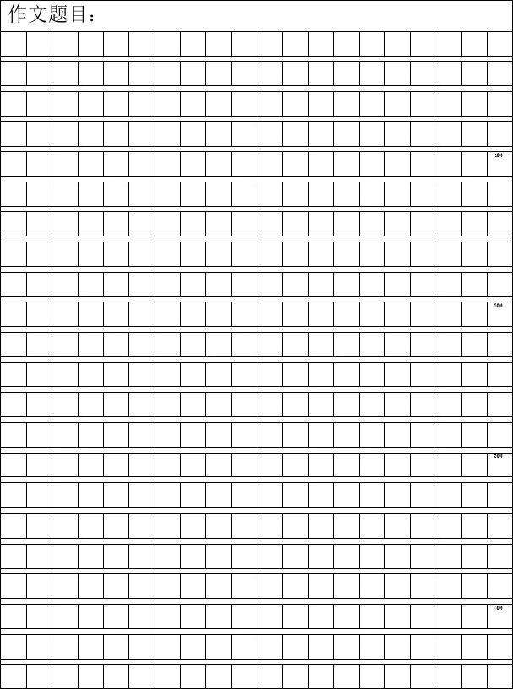

参学科网(www.zxxk.com)--教育资源门户，提供试卷、教案、课件、论文、素材及各类教学资源下载，还有大量而丰富的教学相关资讯！考答案

一、基础知识

1.D

2.D

3.不 俱 赴 走 然 及

4.C.

5.（1）C.（2）A. （3）B.（4）D.   
6. （1）惟： 林 翻译： 其中 只听弈秋的教导。   
 （2）以：认为 翻译 我认为太阳刚出来的时候离人近，而中午的时候高人学科网(www.zxxk.com)--教育资源门户，提供试卷、教案、课件、论文、素材及各类教学资源下载，还有大量而丰富的教学相关资讯！远一些。

7.（1）面前呈现世界。  
（2）学科网(www.zxxk.com)--教育资源门户，提供试卷、教案、课件、论文、素材及各类教学资源下载，还有大量而丰富的教学相关资讯！没有大胆的猜测怎么会有伟大的发现呢？  
（3）一天，我对父亲说，我爱听这表的声音。  
（4）如果你不喜欢书里说的这些事，你就学科网(www.zxxk.com)--教育资源门户，提供试卷、教案、课件、论文、素材及各类教学资源下载，还有大量而丰富的教学相关资讯！干脆别读这本书。

8. （1） 下棋 , 做任何事都要专心致志，不能三心二意  
（2） 善于观察，说话有理有据 实事求是  
（3） 只要善于观察，不断发问 学科网(www.zxxk.com)--教育资源门户，提供试卷、教案、课件、论文、素材及各类教学资源下载，还有大量而丰富的教学相关资讯！不断解决疑问，促而不舍地追根求源，就錦在现实生活中发现真理  
（4） 不必法古 苟周于事，

二、阅读理解

（一） 1.见微知著 锲而不舍

2.“这样的事例”指的是：渡义耳发明石蒸试纸 魏格纳根据贩刻的分布提出“大学科网(www.zxxk.com)--教育资源门户，提供试卷、教案、课件、论文、素材及各类教学资源下载，还有大量而丰富的教学相关资讯！陆漂流学说” 、美国睡眠研究专家发现睡觉时眼珠的转动与做梦有关。我也能举出一个这样的例子,如： 牛顿从“苹果从树上落下来”这一现象中发现了“万有引力”定律。  
 3.科学并不神秘，真理并不退远。 发现真理的前提条件就是“见微知著”，能从平常的现象中发现问题 看到本盾 并不断探索。

4.要发现真理就要敏锐地发现问题 坚持不懈地思考，深入地解决问题。

（二)诺贝尔（13分）  
 1.风行 连续 震动 成就

2.液体炸药 、 黄色炸药 和 爆炸力更大的炸药。其中写得最详细的是 爆炸力更大的炸药   
 3.丝毫也不放弃 。（1） 租一条大船制造能安全运输的黄色炸药  
 (2) 在实验室制造爆炸力更大的作药   
 4. A